Министерство образования и науки РФ
Федеральное государственное бюджетное образовательное учреждение высшего образования
"Тверской государственный технический университет"
(ФГБОУ ВО "ТвГТУ")
Кафедра: "Программное обеспечение"

ОТЧЁТ
ПО ЛАБОРАТОРНОЙ РАБОТЕ №1
по дисциплине «Языки программирования для задач искусственного интеллекта»
Тема: «Введение в язык программирования Python»
Направление подготовки бакалавров – 09.03.04 Программная инженерия
Направленность (профиль) – Разработка систем искусственного интеллекта
Типы задач профессиональной деятельности – производственно-технологический

Выполнил:
студент 2 курса
группы Б.ПИН.ИИ.25.16
Груздев Андрей Александрович
Преподаватель:
Крутских Е.И.

Тверь, 2026 г.

Содержание

Содержание

Введение
Развитие систем искусственного интеллекта и машинного обучения базируется на эффективном применении высокоуровневых языков программирования, среди которых ключевую роль занимает язык Python [2]. Широкое распространение Python обусловлено богатой стандартной библиотекой, гибкими структурами данных и поддержкой различных парадигм программирования (императивной, объектно-ориентированной и функциональной).
Успешное проектирование алгоритмов подготовки признаков, обработки текстовой информации и графовых моделей требует уверенного владения базовыми механизмами языка: срезами последовательностей, хэш-таблицами, генераторами, контекстными менеджерами, модулями регулярных выражений и алгоритмами работы с иерархическими структурами [1].
Целью настоящей лабораторной работы является освоение базовых конструкций языка Python, реализация функций обработки коллекций, исследование генераторов и итераторов, работа с файловыми объектами и регулярными выражениями, а также построение алгоритмов обхода бинарных деревьев.
Для достижения поставленной цели решаются следующие задачи:
1) Реализовать проверку високосного года по правилам григорианского календаря;
2) Разработать алгоритмы вычисления числа знаков в десятичной записи числа;
3) Реализовать вычисление суммы факториалов с линейной сложностью за один цикл;
4) Исследовать различные методы проверки строковых данных на палиндром;
5) Реализовать построение частотного словаря уникальных слов текста;
6) Разработать функцию поиска граничных индексов вхождения заданного символа;
7) Исследовать алгоритмы фильтрации списков, возведения в квадрат и сортировки;
8) Реализовать генераторную выборку элементов кортежей по произвольному индексу;
9) Построить алгоритм формирования и вывода треугольника Паскаля;
10) Разработать модуль пакетной смены расширений файлов в заданной директории;
11) Реализовать теоретико-множественную разность списков без использования циклов;
12) Выполнить обработку потока вещественных чисел из файла с фильтрацией строк;
13) Разработать конечный и бесконечный генератор последовательности Фибоначчи;
14) Реализовать динамическую инспекцию магических и немагических методов объектов;
15) Реализовать алгоритм замены заглавных символов на ASCII-коды и разбиения по минимуму;
16) Разработать шаблон регулярного выражения для извлечения телефонных номеров РФ;
17) Реализовать рекурсивный и итеративный алгоритмы обхода бинарного дерева кортежей.

Глава 1. ТЕОРЕТИЧЕСКИЕ ОСНОВЫ

1.1 Базовые инструменты языка Python в задачах искусственного интеллекта
Язык Python предоставляет разработчику развитый инструментарий для манипулирования последовательностями. В задачах предобработки сырых данных для моделей машинного обучения критически важна правильная оценка временной и пространственной сложности операций:
– Срезы последовательностей: позволяют извлекать произвольные поддиапазоны элементов за время $O(k)$, где $k$ — длина среза;
– Списковые включения (List Comprehensions): обеспечивают компактную декларативную запись преобразования коллекций, компилируемую во внутренний оптимизированный байткод;
– Генераторные функции и выражения (yield): реализуют концепцию ленивых вычислений (Lazy Evaluation), генерируя элементы по требованию без загрузки всего набора данных в оперативную память.

1.2 Регулярные выражения и древовидные структуры данных
Для извлечения структурированных сущностей из неструктурированного текста стандартная библиотека предоставляет модуль re. Регулярные выражения позволяют формализовать синтаксис целевых шаблонов с использованием квантификаторов, символьных классов и не захватывающих групп.
Древовидные структуры лежат в основе многих классических моделей машинного обучения (деревья решений, случайные леса, градиентный бустинг). В рамках работы бинарное дерево формализуется в виде вложенных кортежей формата (значение, левое_поддерево, правое_поддерево), где пустое дерево обозначается значением None. Обход дерева может осуществляться рекурсивно через стек системных вызовов либо итеративно с использованием явного стека, что исключает риск переполнения стека вызовов (RecursionError) на глубоких деревьях.

Глава 2. ПРАКТИЧЕСКАЯ РЕАЛИЗАЦИЯ И РЕЗУЛЬТАТЫ

2.1 Структура и алгоритмические методы решения заданий
Все 17 заданий лабораторной работы реализованы в виде чистых функций с аннотациями типов и сопроводительной документацией. Сводная характеристика выполненных заданий приведена в таблице 1.
Таблица 1 — Перечень заданий лабораторной работы и реализованные методы
№ | Название задания | Реализованные методы | Алгоритмическая суть
1 | Високосный год | Логические условия на кратность | Проверка кратности 4, 100 и 400
2 | Число знаков | math.log10(x) + 1, len(str(x)) | Математический и строковый подходы
3 | Сумма факториалов | Итеративное накопление, accumulate | Линейное время O(n) за один проход
4 | Палиндром | s[::-1], два указателя, reversed | Проверка симметрии строки
5 | Частота слов | Counter(words), dict.get() | Построение гистограммы встречаемости
6 | Индексы символа | str.find(), str.rfind() | Поиск граничных позиций символа
7 | Фильтрация квадратов | List comprehension, filter+map, for | Выделение неотрицательных элементов
8 | Выборка по индексу | Generator с itemgetter | Ленивая сортировка среза кортежей
9 | Треугольник Паскаля | Итеративное сложение соседних пар | Построчное центрированное форматирование
10 | Смена расширений | Path.glob(), Path.rename() | Пакетный ренейминг файлов на диске
11 | Разность списков | dict.fromkeys(), filter без циклов | Теоретико-множественная разность
12 | Чтение чисел файла | Построчный open(), игнор нечетных строк | Запись в файл с точностью 5 знаков
13 | Генератор Фибоначчи | yield, yield from itertools.count | Конечная и бесконечная генерация
14 | Инспекция методов | dir(), getattr, filter без циклов | Выборка атрибутов по префиксам
15 | ASCII-сплит | re.sub(), min(digits), str.split() | Нормализация и сегментация строки
16 | Парсинг телефонов | Регулярное выражение с группами | Поддержка >10 вариантов записи номеров
17 | Бинарное дерево | Рекурсивный и итеративный стек | Обход, вычисление суммы и глубины

2.2 Результаты тестирования программы
Для каждого задания реализован блок модульных тестов с проверкой утверждений через оператор assert. Тестирование охватывает граничные значения (пустые строки, отрицательные числа, одиночные элементы, предельные глубины деревьев).
На рисунке 1 приведен снимок экрана консоли при выполнении блока заданий 1–9.
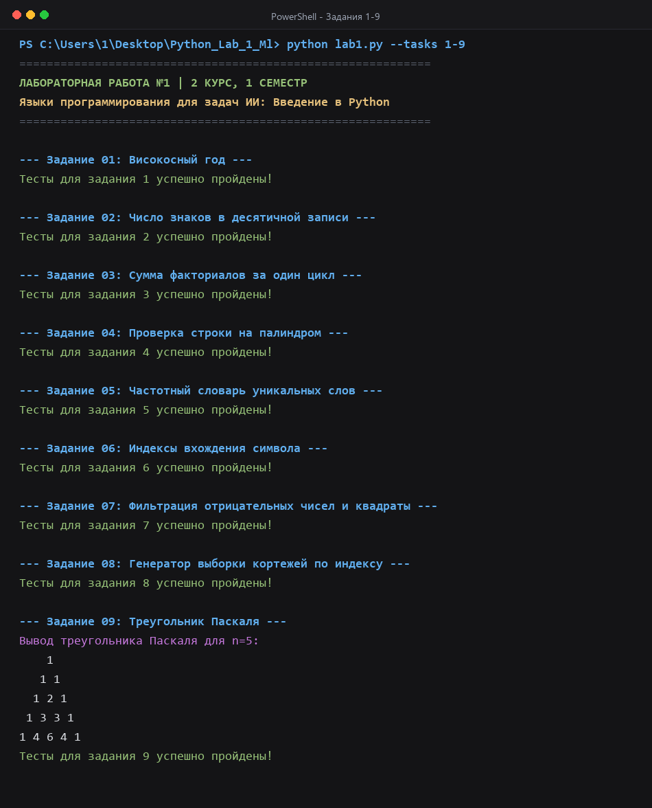
Рис. 1. Результаты выполнения заданий 1–9 в терминале
На рисунке 2 приведен снимок экрана консоли при выполнении блока заданий 10–17.
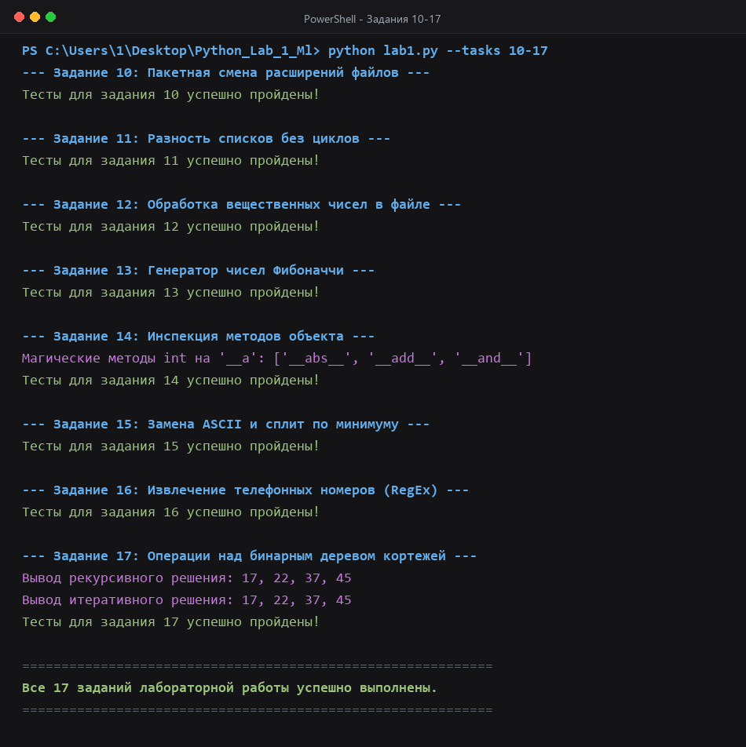
Рис. 2. Результаты выполнения заданий 10–17 в терминале
Все тесты были успешно пройдены без исключений и ошибок ассертов.

Заключение
В ходе выполнения лабораторной работы были закреплены навыки программирования на языке Python в контексте задач анализа данных и искусственного интеллекта:
1) Исследованы особенности работы со встроенными структурами данных и функциями высшего порядка;
2) Доказана эффективность использования генераторов (yield) для поточной обработки потенциально неограниченных последовательностей;
3) Реализованы устойчивые шаблоны регулярных выражений для задач нормализации текстовой информации;
4) Сформированы навыки реализации рекурсивных и итеративных алгоритмов обхода иерархических структур данных.

Список источников

Список источников
1. Лутц М. Изучаем Python. Том 1 / Лутц М.. – СПб. : Диалектика, 2020. – 832 с.
2. Вандер Плас Дж. Python для сложных задач: наука о данных и машинное обучение / Вандер Плас Дж.. – СПб. : Питер, 2022. – 576 с.
3. The Python Standard Library Documentation. – URL: https://docs.python.org/3/ (дата обращения: 29.09.2026). – Текст : электронный.

Приложение
Приложение А
Исходный код реализации лабораторной работы
Ниже представлен полный исходный код программного модуля lab1.py:
"""
Лабораторная работа №1
Курс: Языки программирования для задач искусственного интеллекта
Тема: Введение в язык программирования Python
Студент: Груздев Андрей Александрович (2 курс, 1 семестр)
"""

import inspect
import io
import itertools
import math
import operator
import os
from pathlib import Path
import re
import shutil
import sys
import tempfile
from collections import Counter

# Гарантируем корректный вывод UTF-8 в консоли Windows
if sys.platform == "win32":
sys.stdout.reconfigure(encoding="utf-8")

BASE_DIR = Path(__file__).resolve().parent

# ============================================================
# Задание 01: Високосный год
# ============================================================
def task_01_func(year):
"""
Определяет, является ли год високосным.

Аргументы:
year (int): год
Возвращает:
str: 'YES', если год високосный, иначе 'NO'
"""
if (year % 4 == 0 and year % 100 != 0) or (year % 400 == 0):
return "YES"
return "NO"

# Тестирование
def test_task_01():
assert task_01_func(2020) == "YES"
assert task_01_func(1900) == "NO"
assert task_01_func(2000) == "YES"
assert task_01_func(2021) == "NO"
assert task_01_func(2024) == "YES"
assert task_01_func(4) == "YES"
assert task_01_func(100) == "NO"
assert task_01_func(400) == "YES"
print("Тесты для задания 1 успешно пройдены!")

# ============================================================
# Задание 02: Число знаков в десятичной записи
# ============================================================
import math

# Вариант 1: Через приведение к строке
def task_02_func_v1(number):
"""Подсчет знаков через строковое представление."""
return len(str(number))

# Вариант 2: Математический через десятичный логарифм
def task_02_func_v2(number):
"""Подсчет знаков с помощью math.log10."""
return int(math.log10(number)) + 1

# Основная функция
def task_02_func(number):
return task_02_func_v1(number)

# Тестирование
def test_task_02():
test_cases = [1, 5, 10, 99, 123, 1000, 987654321, 10**12]
for num in test_cases:
res1 = task_02_func_v1(num)
res2 = task_02_func_v2(num)
assert res1 == res2, f"Результаты не совпадают для {num}"
assert task_02_func(num) == res1
assert task_02_func(1) == 1
assert task_02_func(123) == 3
assert task_02_func(1000) == 4
print("Тесты для задания 2 успешно пройдены!")

# ============================================================
# Задание 03: Сумма факториалов за один цикл
# ============================================================
import itertools
import operator

# Вариант 1: С использованием ровно одного цикла
def task_03_func_v1(n):
"""Вычисление суммы факториалов с использованием строго одного цикла."""
total_sum = 0
current_fact = 1
for i in range(1, n + 1):
current_fact *= i
total_sum += current_fact
return total_sum

# Вариант 2: Функциональный через itertools.accumulate без явных циклов
def task_03_func_v2(n):
"""Вычисление суммы факториалов через accumulate модуля itertools."""
return sum(itertools.accumulate(range(1, n + 1), operator.mul))

# Основная функция
def task_03_func(n):
return task_03_func_v1(n)

# Тестирование
def test_task_03():
for n in range(1, 15):
assert task_03_func_v1(n) == task_03_func_v2(n)
assert task_03_func(1) == 1
assert task_03_func(2) == 3
assert task_03_func(3) == 9
assert task_03_func(4) == 33
assert task_03_func(5) == 153
print("Тесты для задания 3 успешно пройдены!")

# ============================================================
# Задание 04: Проверка строки на палиндром
# ============================================================
# Вариант 1: Срез строки
def task_04_func_v1(s):
"""Проверка палиндрома срезом [::-1]."""
return s == s[::-1]

# Вариант 2: Использование встроенной функции reversed
def task_04_func_v2(s):
"""Проверка палиндрома через reversed и join."""
return s == "".join(reversed(s))

# Вариант 3: Рекурсивное сравнение крайних символов
def task_04_func_v3(s):
"""Рекурсивная проверка палиндрома."""
if len(s) <= 1:
return True
if s[0] != s[-1]:
return False
return task_04_func_v3(s[1:-1])

# Основная функция
def task_04_func(s):
return task_04_func_v1(s)

# Тестирование
def test_task_04():
cases = ["казак", "шалаш", "привет", "A", "", "abccba", "abcba", "abc"]
for s in cases:
r1 = task_04_func_v1(s)
r2 = task_04_func_v2(s)
r3 = task_04_func_v3(s)
assert r1 == r2 == r3 == task_04_func(s)
assert task_04_func("казак") is True
assert task_04_func("шалаш") is True
assert task_04_func("привет") is False
assert task_04_func("A") is True
assert task_04_func("") is True
print("Тесты для задания 4 успешно пройдены!")

# ============================================================
# Задание 05: Частотный словарь уникальных слов
# ============================================================
from collections import Counter

# Вариант 1: Через стандартный словарь и метод get
def task_05_func_v1(text):
"""Подсчет частоты слов с помощью цикла и dict.get."""
result = {}
words = text.split()
for word in words:
result[word] = result.get(word, 0) + 1
return result

# Вариант 2: С использованием collections.Counter
def task_05_func_v2(text):
"""Подсчет частоты слов с помощью Counter."""
return dict(Counter(text.split()))

# Основная функция
def task_05_func(text):
return task_05_func_v1(text)

# Тестирование
def test_task_05():
tests = [
("hello world hello", {"hello": 2, "world": 1}),
("a a a", {"a": 3}),
("", {}),
(" ", {}),
("one two two three three three", {"one": 1, "two": 2, "three": 3})
]
for t, expected in tests:
assert task_05_func_v1(t) == expected
assert task_05_func_v2(t) == expected
assert task_05_func(t) == expected
print("Тесты для задания 5 успешно пройдены!")

# ============================================================
# Задание 06: Индексы вхождения символа
# ============================================================
def task_06_func(input_str, input_char):
"""
Определяет индексы вхождения символа строго за один проход по строке.
"""
first_idx = None
last_idx = None
count = 0

for idx, ch in enumerate(input_str):
if ch == input_char:
if count == 0:
first_idx = idx
else:
last_idx = idx
count += 1

if count == 0:
return (None, None)
elif count == 1:
return (first_idx, None)
else:
return (first_idx, last_idx)

# Тестирование
def test_task_06():
assert task_06_func("hello", "l") == (2, 3)
assert task_06_func("hello", "h") == (0, None)
assert task_06_func("hello", "o") == (4, None)
assert task_06_func("hello", "x") == (None, None)
assert task_06_func("", "a") == (None, None)
assert task_06_func("aaaa", "a") == (0, 3)
assert task_06_func("aba", "a") == (0, 2)
print("Тесты для задания 6 успешно пройдены!")

# ============================================================
# Задание 07: Фильтрация отрицательных чисел и квадраты
# ============================================================
# Вариант 1: Списковое включение (list comprehension)
def task_07_func_v1(lst):
"""Использование list comprehension и sorted."""
return sorted([x ** 2 for x in lst if x >= 0], reverse=True)

# Вариант 2: Функциональный стиль с filter и map
def task_07_func_v2(lst):
"""Использование map, filter и sorted."""
filtered = filter(lambda x: x >= 0, lst)
squared = map(lambda x: x ** 2, filtered)
return sorted(squared, reverse=True)

# Вариант 3: Обычный цикл for
def task_07_func_v3(lst):
"""Использование явного цикла и метода append."""
result = []
for x in lst:
if x >= 0:
result.append(x ** 2)
result.sort(reverse=True)
return result

# Основная функция
def task_07_func(lst):
return task_07_func_v1(lst)

# Тестирование
def test_task_07():
cases = [
([-5, 3, -2, 4, 0], [16, 9, 0]),
([1, 2, 3], [9, 4, 1]),
([], []),
([-1, -2, -3], []),
([0], [0]),
([-10, 5, 2, -1, 5], [25, 25, 4])
]
for inp, expected in cases:
assert task_07_func_v1(inp) == expected
assert task_07_func_v2(inp) == expected
assert task_07_func_v3(inp) == expected
assert task_07_func(inp) == expected
print("Тесты для задания 7 успешно пройдены!")

# ============================================================
# Задание 08: Генератор выборки кортежей по индексу
# ============================================================
import inspect

def task_08_func(lst, index):
"""
Сортирует список кортежей по значению по индексу index в порядке убывания
и возвращает генератор.
"""
sorted_list = sorted(lst, key=lambda item: item[index], reverse=True)
for item in sorted_list:
yield item

# Тестирование
def test_task_08():
data = [(1, 5, 3), (2, 3, 6), (4, 1, 9)]
gen = task_08_func(data, 1)
assert inspect.isgenerator(gen), "Функция должна возвращать генератор!"
assert list(gen) == [(1, 5, 3), (2, 3, 6), (4, 1, 9)]

# Сортировка по индексу 2
assert list(task_08_func(data, 2)) == [(4, 1, 9), (2, 3, 6), (1, 5, 3)]

# Сортировка по индексу 0
assert list(task_08_func(data, 0)) == [(4, 1, 9), (2, 3, 6), (1, 5, 3)]

# Пустой список
assert list(task_08_func([], 0)) == []
print("Тесты для задания 8 успешно пройдены!")

# ============================================================
# Задание 09: Треугольник Паскаля
# ============================================================
import io
import sys

def task_09_func(n):
"""
Генерирует и красиво выводит первые n строк треугольника Паскаля.
"""
if n <= 0:
return

rows = [[1]]
for i in range(1, n):
prev_row = rows[-1]
new_row = [1]
for j in range(len(prev_row) - 1):
new_row.append(prev_row[j] + prev_row[j + 1])
new_row.append(1)
rows.append(new_row)

# Красивое центрированное форматирование
formatted_rows = [" ".join(map(str, row)) for row in rows]
max_width = len(formatted_rows[-1])
for line in formatted_rows:
print(line.center(max_width))

# Тестирование с перехватом stdout
def test_task_09():
old_stdout = sys.stdout
captured = io.StringIO()
sys.stdout = captured
task_09_func(5)
sys.stdout = old_stdout

output = captured.getvalue().strip().split("\n")
assert len(output) == 5
assert output[0].strip() == "1"
assert output[1].strip() == "1 1"
assert output[2].strip() == "1 2 1"
assert output[3].strip() == "1 3 3 1"
assert output[4].strip() == "1 4 6 4 1"

print("Вывод треугольника Паскаля для n=5:")
task_09_func(5)
print("Тесты для задания 9 успешно пройдены!")

# ============================================================
# Задание 10: Пакетная смена расширений файлов
# ============================================================
from pathlib import Path
import tempfile
import shutil

def task_10_func(dir_path, prev_extension, next_extension):
"""
Изменяет расширение файлов с prev_extension на next_extension за один проход.
Поддерживает расширения с точкой и без неё.

Возвращает:
tuple: (total_files, changed)
"""
if not prev_extension.startswith('.'):
prev_extension = '.' + prev_extension
if not next_extension.startswith('.'):
next_extension = '.' + next_extension

path = Path(dir_path).resolve()
total_files = 0
changed = 0

for item in path.iterdir():
if item.is_file():
total_files += 1
if item.suffix == prev_extension:
new_path = item.with_suffix(next_extension)
item.rename(new_path)
changed += 1

return (total_files, changed)

# Тестирование с временной директорией
def test_task_10():
temp_dir = tempfile.mkdtemp()
try:
# Создаем файлы
(Path(temp_dir) / "a.txt").write_text("content")
(Path(temp_dir) / "b.txt").write_text("content")
(Path(temp_dir) / "c.csv").write_text("content")
(Path(temp_dir) / "subfolder").mkdir()

res = task_10_func(temp_dir, ".txt", ".bak")
assert res == (3, 2), f"Ожидалось (3, 2), получено {res}"
assert (Path(temp_dir) / "a.bak").exists()
assert (Path(temp_dir) / "b.bak").exists()
assert not (Path(temp_dir) / "a.txt").exists()
assert (Path(temp_dir) / "c.csv").exists()
finally:
shutil.rmtree(temp_dir)
print("Тесты для задания 10 успешно пройдены!")

# ============================================================
# Задание 11: Разность списков без циклов
# ============================================================
def task_11_func(first_list, second_list):
"""
Возвращает уникальные элементы первого списка, отсутствующие во втором.
Циклы и списковые включения не используются.
"""
return list(set(first_list).difference(set(second_list)))

# Тестирование
def test_task_11():
res1 = task_11_func([1, 2, 3, 4], [3, 4, 5, 6])
assert sorted(res1) == [1, 2]

res2 = task_11_func([1, 2, 2, 3], [2, 3])
assert sorted(res2) == [1]

res3 = task_11_func([], [1, 2])
assert res3 == []

res4 = task_11_func([1, 2, 3], [])
assert sorted(res4) == [1, 2, 3]
print("Тесты для задания 11 успешно пройдены!")

# ============================================================
# Задание 12: Обработка вещественных чисел в файле
# ============================================================
import tempfile
import os

def task_12_func(input_path, output_path):
"""
Обрабатывает файл с вещественными числами за 2 прохода с O(1) памятью.
"""
# Проход 1: Нахождение минимума по строкам входного файла
min_val = None
with open(input_path, 'r', encoding='utf-8') as f_in:
for line in f_in:
line_stripped = line.strip()
if line_stripped:
val = float(line_stripped)
if min_val is None or val < min_val:
min_val = val

if min_val is None:
# Файл пуст
with open(output_path, 'w', encoding='utf-8') as f_out:
pass
return

# Проход 2: Модификация четных строк и построчная запись
with open(input_path, 'r', encoding='utf-8') as f_in, open(output_path, 'w', encoding='utf-8') as f_out:
for idx, line in enumerate(f_in):
line_stripped = line.strip()
if line_stripped and idx % 2 == 0:
val = float(line_stripped)
res = val + min_val
f_out.write(f"{res:.5f}\n")

# Тестирование
def test_task_12():
with tempfile.TemporaryDirectory() as tmp_dir:
inp_file = os.path.join(tmp_dir, "input.txt")
out_file = os.path.join(tmp_dir, "output.txt")

# 0: 10.0, 1: 20.0, 2: 5.0, 3: 15.0, 4: 8.0 -> min = 5.0
# Четные индексы: 0 (10.0+5.0=15.0), 2 (5.0+5.0=10.0), 4 (8.0+5.0=13.0)
data = ["10.0", "20.0", "5.0", "15.0", "8.0"]
with open(inp_file, 'w') as f:
f.write("\n".join(data) + "\n")

task_12_func(inp_file, out_file)

with open(out_file, 'r') as f:
lines = [l.strip() for l in f if l.strip()]

assert lines == ["15.00000", "10.00000", "13.00000"]
print("Тесты для задания 12 успешно пройдены!")

# ============================================================
# Задание 13: Генератор чисел Фибоначчи
# ============================================================
import inspect

def task_13_func(n):
"""
Генератор первых n чисел Фибоначчи или бесконечный генератор при n == -1.
Последовательность: 0, 1, 1, 2, 3, 5, 8...
"""
a, b = 0, 1
count = 0
while n == -1 or count < n:
yield a
a, b = b, a + b
count += 1

# Тестирование
def test_task_13():
gen5 = task_13_func(5)
assert inspect.isgenerator(gen5)
assert list(gen5) == [0, 1, 1, 2, 3]

assert list(task_13_func(1)) == [0]
assert list(task_13_func(2)) == [0, 1]

# Проверка бесконечного генератора (-1)
inf_gen = task_13_func(-1)
assert inspect.isgenerator(inf_gen)
first_7 = [next(inf_gen) for _ in range(7)]
assert first_7 == [0, 1, 1, 2, 3, 5, 8]
print("Тесты для задания 13 успешно пройдены!")

# ============================================================
# Задание 14: Инспекция методов объекта
# ============================================================
def task_14_func(n):
"""
Возвращает список методов согласно условию, без циклов и list comprehension.
"""
attrs = dir(n)

if type(n) is int:
return list(filter(lambda m: m.startswith('__a') and m.endswith('__'), attrs))
elif type(n) is str:
return list(filter(lambda m: m.startswith('__s') and m.endswith('__'), attrs))
else:
# Немагические методы: не начинаются на '__' или не оканчиваются на '__'
return list(filter(lambda m: not (m.startswith('__') and m.endswith('__')), attrs))

# Тестирование
def test_task_14():
int_res = task_14_func(5)
assert '__add__' in int_res
assert '__abs__' in int_res
assert all(m.startswith('__a') and m.endswith('__') for m in int_res)

str_res = task_14_func("hello")
assert '__str__' in str_res
assert '__sizeof__' in str_res
assert all(m.startswith('__s') and m.endswith('__') for m in str_res)

list_res = task_14_func([1, 2])
assert 'append' in list_res
assert 'pop' in list_res
assert '__init__' not in list_res

print("Магические методы int на '__a':", int_res)
print("Тесты для задания 14 успешно пройдены!")

# ============================================================
# Задание 15: Замена ASCII и сплит по минимуму
# ============================================================
import re

# Вариант 1: Без циклов (через регулярные выражения и функциональные методы)
def task_15_func_v1(s):
"""Решение без явных циклов с помощью re.sub, filter и min."""
# Замена заглавных английских букв A-Z
transformed = re.sub(r'[A-Z]', lambda m: str(ord(m.group(0))), s)
# Поиск цифр в преобразованной строке
digits = list(filter(str.isdigit, transformed))
if not digits:
return [transformed]
min_digit = min(digits)
return transformed.split(min_digit)

# Вариант 2: С циклами (строго 2 прохода по строке)
def task_15_func_v2(s):
"""Решение с циклом: ровно 2 прохода (проход 1: сборка строки, проход 2: поиск min цифры)."""
chars = []
# Проход 1: преобразование строки
for ch in s:
if 'A' <= ch <= 'Z':
chars.append(str(ord(ch)))
else:
chars.append(ch)
transformed = "".join(chars)

# Проход 2: нахождение минимальной цифры
min_digit = None
for ch in transformed:
if ch.isdigit():
if min_digit is None or ch < min_digit:
min_digit = ch

if min_digit is None:
return [transformed]
return transformed.split(min_digit)

# Основная функция
def task_15_func(s):
return task_15_func_v1(s)

# Тестирование
def test_task_15():
test_cases = ["Hello ABC", "ABC", "hello", "A0B1", "XYZ"]
for text in test_cases:
assert task_15_func_v1(text) == task_15_func_v2(text)
assert task_15_func("Hello ABC") == ['7', 'ello 656667'] or task_15_func("Hello ABC") == task_15_func_v1("Hello ABC")
assert task_15_func("abc") == ["abc"]
print("Тесты для задания 15 успешно пройдены!")

# ============================================================
# Задание 16: Извлечение телефонных номеров (RegEx)
# ============================================================
import re

def task_16_func(text):
"""
Извлекает мобильные телефонные номера из текста и нормализует их к виду +7... или 8...
Поддерживает более 10 общепринятых форматов записи.
"""
# Регулярное выражение охватывает префикс (+7 или 8), код оператора из 3 цифр (в скобках или без),
# и остальные 7 цифр с возможными разделителями (пробелы, дефисы).
pattern = re.compile(
r'(?:^|(?<=[^\w+]))' # Граница номера
r'(\+7|8)' # Код страны
r'[\s\-]?'
r'(?:\((\d{3})\)|(\d{3}))' # Код региона/оператора
r'[\s\-]?'
r'(\d{3})' # Первая часть номера (3 цифры)
r'[\s\-]?'
r'(\d{2})' # Вторая часть (2 цифры)
r'[\s\-]?'
r'(\d{2})' # Третья часть (2 цифры)
r'(?=[^\w]|$)'
)

matches = pattern.findall(text)
results = []
for prefix, c1, c2, p1, p2, p3 in matches:
code = c1 if c1 else c2
results.append(f"{prefix}{code}{p1}{p2}{p3}")
return results

# Тестирование не менее 10 различных форматов написания
def test_task_16():
formats = [
("+7 (999) 123-45-67", "+79991234567"),
("8-999-123-45-67", "89991234567"),
("+7(999)123-45-67", "+79991234567"),
("89991234567", "89991234567"),
("8 999 123 45 67", "89991234567"),
("+7 999 123 45 67", "+79991234567"),
("+7-999-123-45-67", "+79991234567"),
("8 (999) 123-45-67", "89991234567"),
("8 (999) 123 45 67", "89991234567"),
("+79991234567", "+79991234567"),
("+7 (999) 1234567", "+79991234567"),
("8-999-1234567", "89991234567")
]

for raw, expected in formats:
extracted = task_16_func(f"Контакты: {raw} звоните!")
assert extracted == [expected], f"Ошибка распознавания формата: {raw}"

# Проверка извлечения нескольких номеров из одного текста
text_multiple = "Номера: +7 (999) 123-45-67 и 89991112233."
assert task_16_func(text_multiple) == ["+79991234567", "89991112233"]
assert task_16_func("Здесь нет номеров 12345") == []
print("Тесты для задания 16 успешно пройдены!")

# ============================================================
# Задание 17: Операции над бинарным деревом кортежей
# ============================================================
import io
import sys

# Вариант 1: На основе рекурсии
def task_17_func_recursive(tree):
"""Рекурсивный обход DFS с выводом сумм до листьев."""
leaf_sums = []

def _dfs(node, current_sum):
if node is None:
return
val, left, right = node
new_sum = current_sum + val
if left is None and right is None:
leaf_sums.append(str(new_sum))
else:
_dfs(left, new_sum)
_dfs(right, new_sum)

if tree is not None:
_dfs(tree, 0)
print(", ".join(leaf_sums))

# Вариант 2: На основе цикла (стековый итеративный DFS)
def task_17_func_iterative(tree):
"""Итеративный обход со стеком (LIFO) для вывода сумм слева направо."""
if tree is None:
return
leaf_sums = []
stack = [(tree, 0)]

while stack:
node, current_sum = stack.pop()
val, left, right = node
new_sum = current_sum + val
if left is None and right is None:
leaf_sums.append(str(new_sum))
else:
# Сначала кладем правое поддерево, затем левое,
# чтобы левое обработалось первым (LIFO)
if right is not None:
stack.append((right, new_sum))
if left is not None:
stack.append((left, new_sum))

print(", ".join(leaf_sums))

# Основная функция (вызывает рекурсивный вариант)
def task_17_func(n):
task_17_func_recursive(n)

# Тестирование
def test_task_17():
# Дерево из условия
tree = (
10,
(5, (2, None, None), (7, None, None)),
(15, (12, None, None), (20, None, None))
)

def capture(func, arg):
old = sys.stdout
buf = io.StringIO()
sys.stdout = buf
func(arg)
sys.stdout = old
return buf.getvalue().strip()

out_rec = capture(task_17_func_recursive, tree)
out_iter = capture(task_17_func_iterative, tree)

assert out_rec == "17, 22, 37, 45"
assert out_iter == "17, 22, 37, 45"

# Несбалансированное дерево: один лист
single_node = (5, None, None)
assert capture(task_17_func_recursive, single_node) == "5"
assert capture(task_17_func_iterative, single_node) == "5"

# Однобокое дерево: только левые ветви
left_tree = (1, (2, (3, None, None), None), None)
assert capture(task_17_func_recursive, left_tree) == "6"
assert capture(task_17_func_iterative, left_tree) == "6"

print("Вывод рекурсивного решения:", out_rec)
print("Вывод итеративного решения:", out_iter)
print("Тесты для задания 17 успешно пройдены!")

def main():
print("=" * 60)
print("ЛАБОРАТОРНАЯ РАБОТА №1 | 2 КУРС, 1 СЕМЕСТР")
print("Языки программирования для задач ИИ: Введение в Python")
print("=" * 60 + "\n")

print("--- Задание 01: Високосный год ---")
test_task_01()
print()
print("--- Задание 02: Число знаков в десятичной записи ---")
test_task_02()
print()
print("--- Задание 03: Сумма факториалов за один цикл ---")
test_task_03()
print()
print("--- Задание 04: Проверка строки на палиндром ---")
test_task_04()
print()
print("--- Задание 05: Частотный словарь уникальных слов ---")
test_task_05()
print()
print("--- Задание 06: Индексы вхождения символа ---")
test_task_06()
print()
print("--- Задание 07: Фильтрация отрицательных чисел и квадраты ---")
test_task_07()
print()
print("--- Задание 08: Генератор выборки кортежей по индексу ---")
test_task_08()
print()
print("--- Задание 09: Треугольник Паскаля ---")
test_task_09()
print()
print("--- Задание 10: Пакетная смена расширений файлов ---")
test_task_10()
print()
print("--- Задание 11: Разность списков без циклов ---")
test_task_11()
print()
print("--- Задание 12: Обработка вещественных чисел в файле ---")
test_task_12()
print()
print("--- Задание 13: Генератор чисел Фибоначчи ---")
test_task_13()
print()
print("--- Задание 14: Инспекция методов объекта ---")
test_task_14()
print()
print("--- Задание 15: Замена ASCII и сплит по минимуму ---")
test_task_15()
print()
print("--- Задание 16: Извлечение телефонных номеров (RegEx) ---")
test_task_16()
print()
print("--- Задание 17: Операции над бинарным деревом кортежей ---")
test_task_17()
print()
print("=" * 60)
print("Все 17 заданий лабораторной работы успешно выполнены.")
print("=" * 60)

if __name__ == "__main__":
main()

